PROŠNJA ZA DODELITEV PRAVIC za RV V VARNOSTNI SHEMI - ZA ZUNANJE UPORABNIKE

- Registracija v varnostni shemi za aplikacijo Registriran vpogled (RV):

Predpogoj:
- Kvalificirano digitalno potrdilo
- Izvedena registracija v storitvi SI-PASS

Povezava: https://vs.gov.si/VS.web/prosnjaDodelPrav
- Izberete aplikacijo, do katere želite dostop:
  - eProstor-DO
  - rv-api
- Izberete tip in ime svoje organizacije:
  - Gospodarska družba / Javna uprava / Občine – lokalna skupnost
  - vaša enota, npr. REPUBLIKA SLOVENIJA UPRAVNA ENOTA CELJE
  - v kolikor vaše organizacije ne najdete v seznamu, postopek prekličite in na elektronski naslov gurs@assist.si sporočite matično številko in naziv organizacije, s pripisom, da prosite za vpis organizacije v varnostno shemo. Po prejetem elektronskem obvestilu o vpisu organizacije na seznam, ponovno pričnite postopek registracije od začetka.
- Izberete vloge oz. pravice, do katerih pri svojem delu potrebujete dostop. Možne vloge so:
- ROLE_RV_EMSO – omogoča iskanje po EMŠO fizičnih oseb;
- ROLE_RV_LST_NEP – na posamezni nepremičnini omogoča vpogled v lastnike, ki so fizične osebe;
- ROLE_RV_OSNOVNI – omogoča iskanje po upravljavcih, pravnih osebah, izdelavo izpisov,…
- ROLE_RV_ELABORATI – omogoča iskanje po listinah iz zbirke listin katastra nepremičnin.
Vsak uporabnik OBVEZNO izbere ROLE_RV_OSNOVNI, ostale vloge pa zgolj, če pri svojem delu tak dostop potrebujete in imate za to zakonsko podlago.
- Gumb Dodaj na seznam
- Gumb Oddaj
Če ste izbrali katero izmed vlog ROLE_RV_EMSO in/ali ROLE_RV_LST_NEP in/ali ROLE_RV_ELABORATI, nam po izvedeni registraciji v RV na elektronski naslov gurs@assist.si obvezno posredujte, z vaše strani in s strani vašega delodajalca, podpisan ZAHTEVEK ZA UPORABO APLIKACIJE RV. Zahtevek je objavljen na portalu Prostor.
Po izvedbi registracije v RV preko varnostne sheme in, če ste označili dostop z osebnimi podatki, tudi prejetem zahtevku za uporabo aplikacije RV, boste na svoj elektronski naslov prejeli potrditveno sporočilo. Šele po prejemu potrditvenega sporočila boste v aplikacijo lahko vstopili.
Slikovni prikaz postopka registracije:
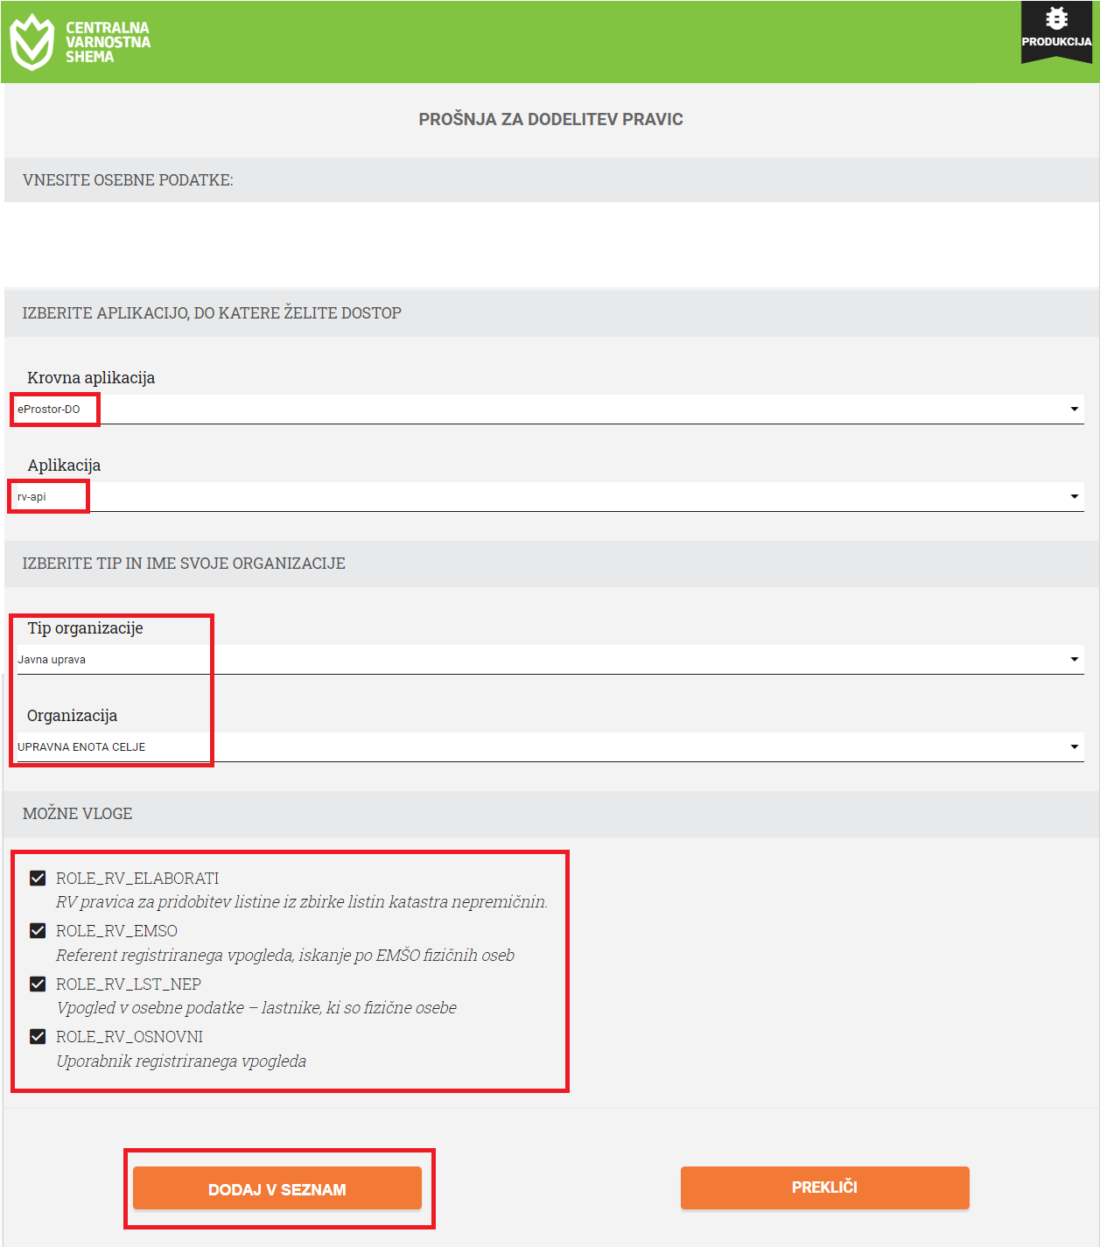
Na seznamu vlog nato kliknite še gumb ODDAJ.

- Registracija v varnostni shemi za aplikacijo Registriran vpogled (RV) – izpisi:

Predpogoj:
- Kvalificirano digitalno potrdilo
- Izvedena registracija v storitvi SI-PASS
- Oddan zahtevek za dodelitev pravic za RV (točka 1. Registracija v varnostni shemi za aplikacijo Registriran vpogled (RV))

Povezava: https://vs.gov.si/VS.web/prosnjaDodelPrav
- Izberete aplikacijo do katere želite dostop:
  - eProstor-DO
  - report-api
- Izberete tip in ime svoje organizacije:
  - Gospodarska družba / Javna uprava / Občine – lokalna skupnost
  - vaša enota, npr. REPUBLIKA SLOVENIJA UPRAVNA ENOTA CELJE
- Izberete vlogo oz. pravico, do katerih pri svojem delu potrebujete dostop. Vloga:
- ROLE_RV_IZPISI_LST - pravica za izdelavo PDF izpisov po EMŠO fizične osebe
- ROLE_RV_IZPISI_LST_NEP - pravica za izdelavo PDF izpisov posamezne nepremičnine z osebnimi podatki lastnikov, ki so fizične osebe.
- Gumb Dodaj na seznam
- Gumb Oddaj
Po izvedbi registracije v RV preko varnostne sheme in, če ste označili dostop z osebnimi podatki, tudi prejetem zahtevku za uporabo aplikacije RV, boste na svoj elektronski naslov prejeli potrditveno sporočilo. Šele po prejemu potrditvenega sporočila boste v aplikacijo lahko vstopili.

Slikovni prikaz postopka registracije:
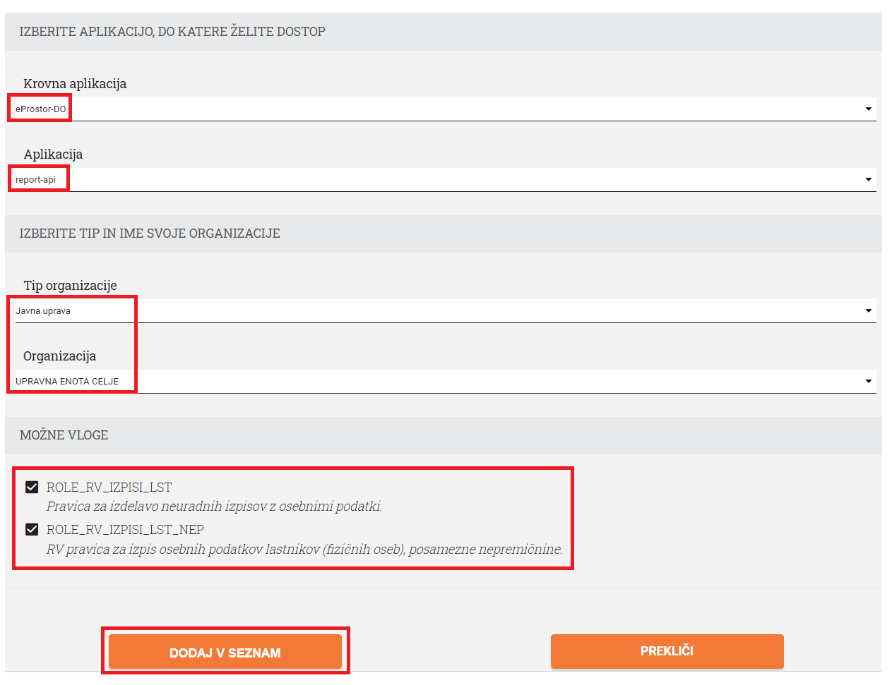
Na seznamu vlog nato kliknite še gumb ODDAJ.

